Posting Instagram: Besteht aus drei aufeinanderfolgenden Bildern:
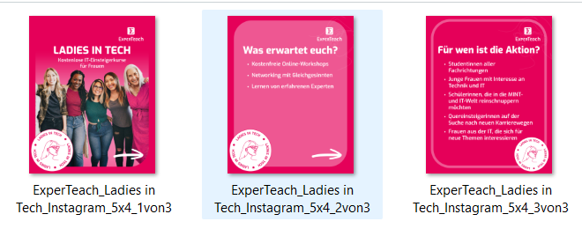

Posting LinkedIn: PDF über „Dokument hochladen“ im Fenster „Beitrag verfassen“
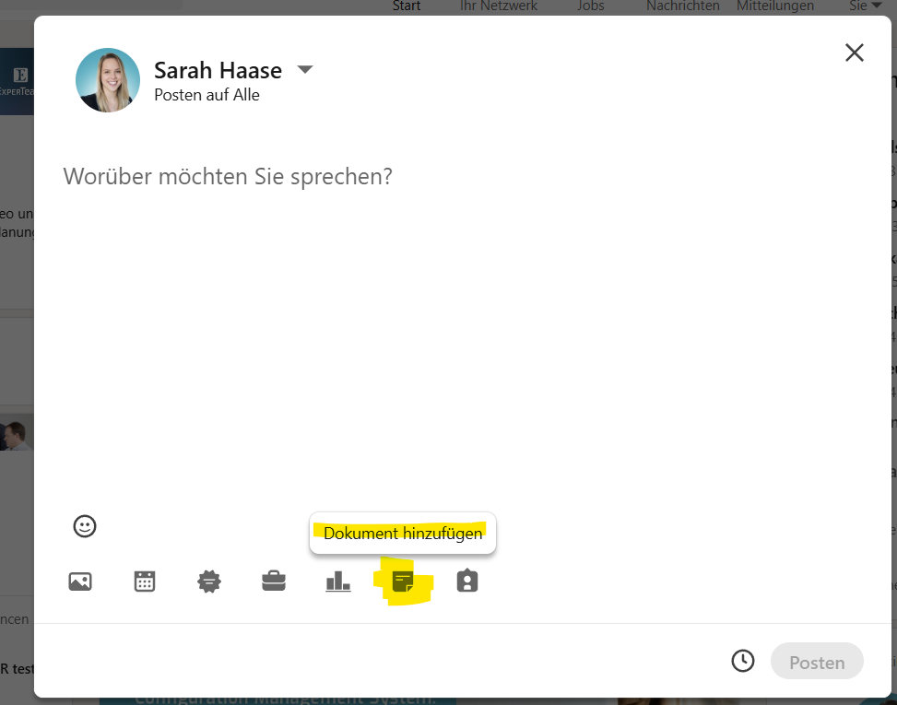

Veröffentlichung im Web: Bilder sind fürs Web abgespeichert

Weitere Formate können wir Ihnen gerne auf Anfrage zukommen lassen!
Liebe Grüße
Sarah Haase

